Resolución

Durante la práctica se definieron tres tipos de diagramas de flujo: secuencial, iterativa y como llamar a una función.

El diagrama secuencial es aquel que solo sigue una serie de pasos de inicio a fin sin repeticiones ni decisiones por tomar

SECUENCIAL

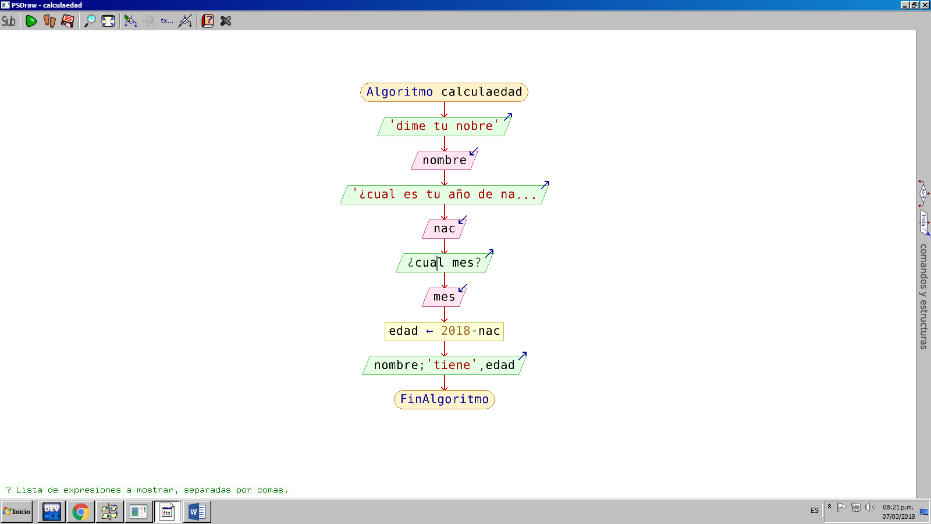

El diagrama iterativo como su nombre lo dice es aquel que realiza ciertas acciones repetidas veces hasta que algo la detiene o le pide realizar otra acción.

Existen tres tipo de funciones iterativas: mientras, hacer mientras y para. Abajo se muestra un ejemplo de hacer mientras.

ITERATIVA HACER MIENTRAS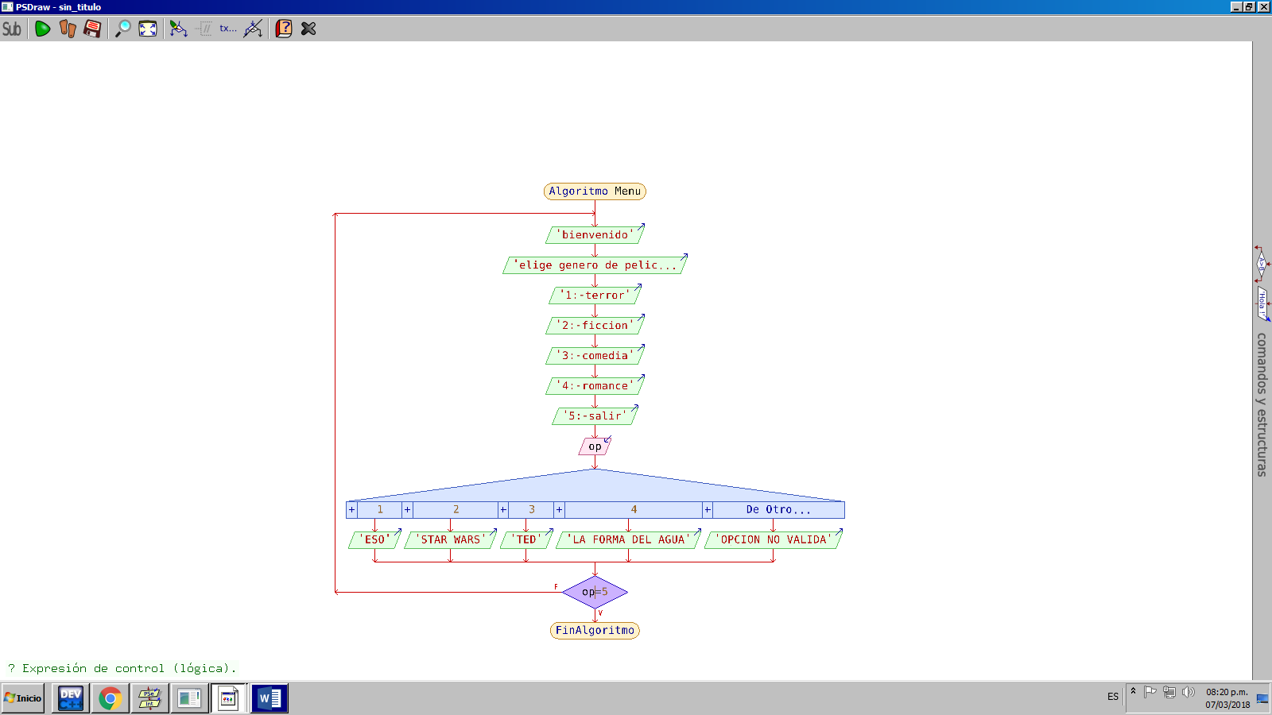

Para el llamado de funciones se debe tener un programa padre y algunos programas hijos o funciones que pueden ser llamados para ejecutarse en el programa principal , estas funciones tienen una declaración independiente a nuestro programa principal.

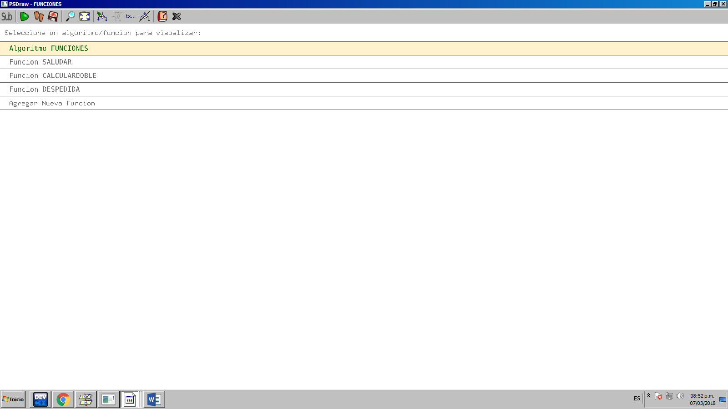

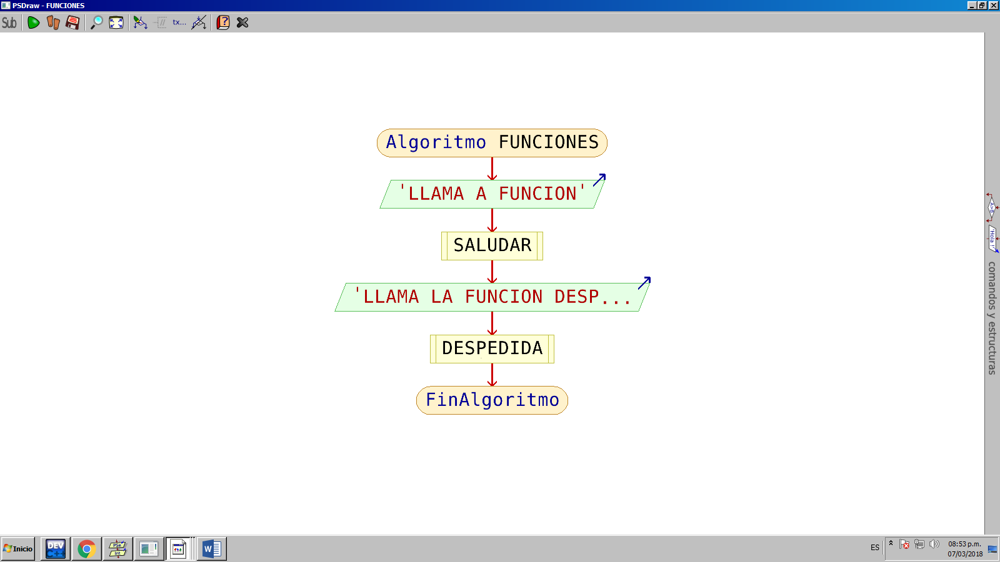

EJERCICIOS PROPUESTOS

ALGORITMO QUE MUESTRA LOS PRIMEROS 50 NUMEROS PARES.

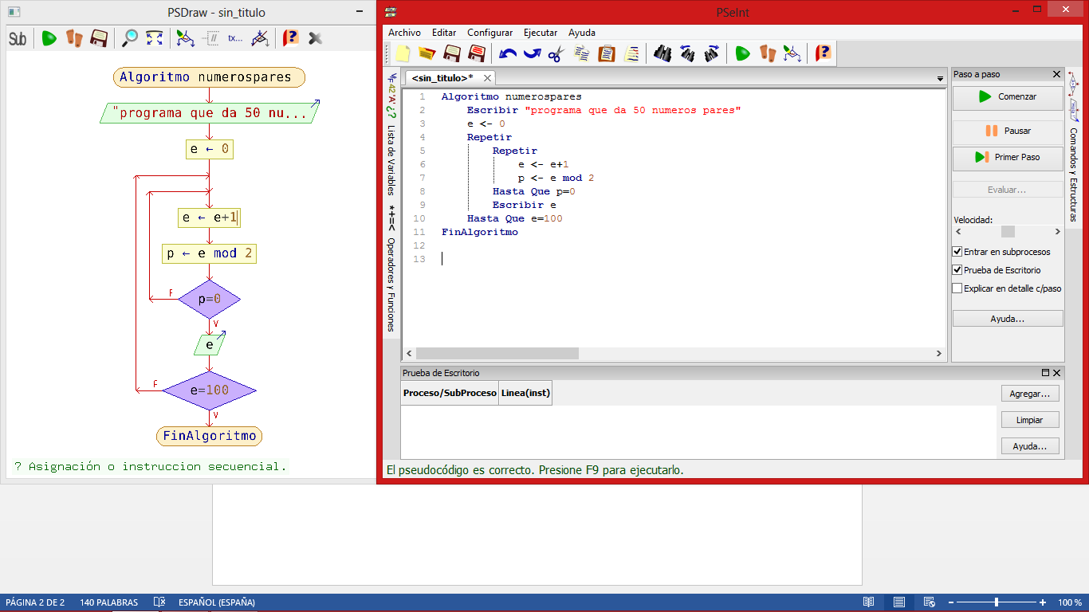

ALGORITMO PARA UNA TIENDA QUE OFRECE EL 20 % DE DESCUENTO.

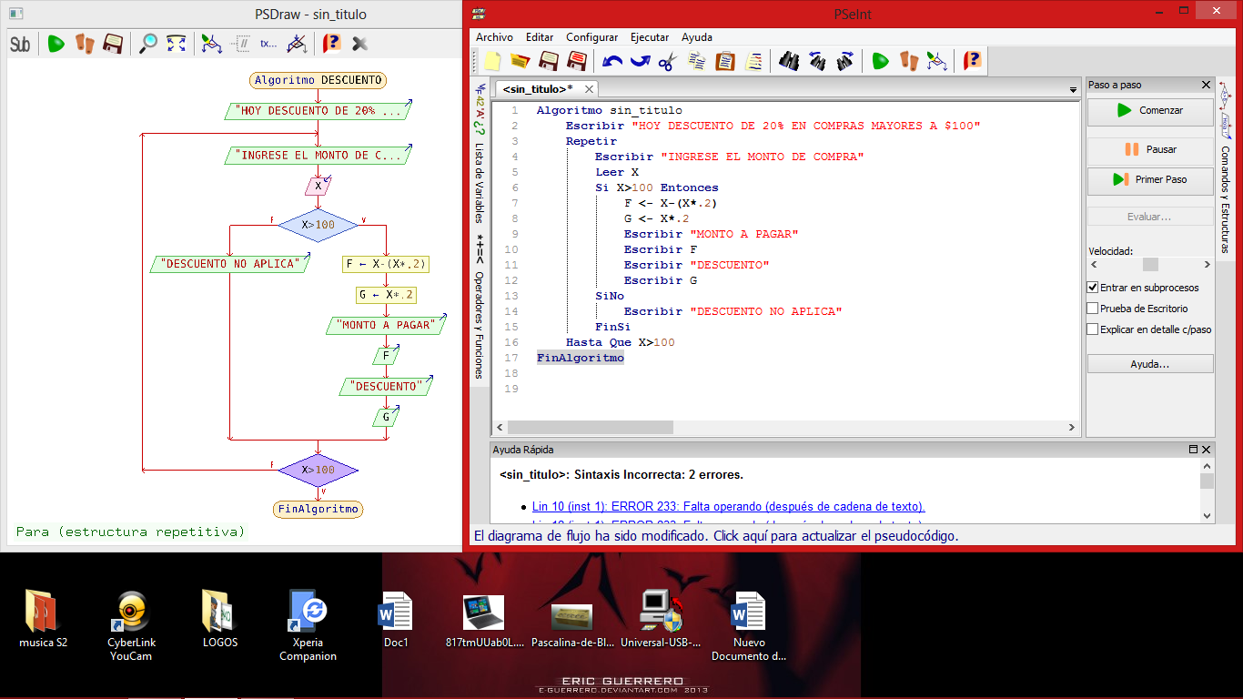

Algoritmo para extraer raíces de una ecuación cuadrática por formula general.

